Муниципальное казенное общеобразовательное учреждение
«Элисенваарская средняя общеобразовательная школа»
(МКОУ «Элисенваарская СОШ»)
186720 Республика Карелия, Лахденпохский р-н, п. Элисенваара, ул. Школьная, д.7, elis-ch-37@yandex.ru

Класс | 5
Предмет | Геометрия
Учитель | Орлова И.В.
Дата проведения урока по расписанию | 26.12.2022 г.
Адрес электронной почты для отправки выполненного задания | по номеру телефона 89215230415 (WhatsApp) или в Vk
Время для консультаций | 14.00 ч – 17.00 ч. (звоните)
Срок сдачи на проверку/срок изучения | 27.12.2022 г. до 20.00 часов
Тема урока | Свойства параллельности прямых

- Изучение нового материала:
п. 27, 28, 29 учебника (выучить формулировки)
- Тест по теме: «Признаки параллельности прямых»
- Вы берите верное продолжение определения.
Две прямы на плоскости называются параллельными, если они
а) пересекаются; б) не пересекаются;
в) имеют одну общую точку; г) имеют две общих точки.
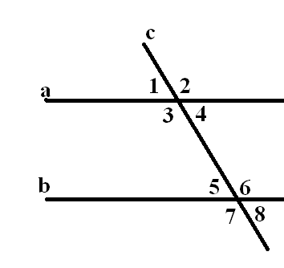
2. Какие из углов будут являться односторонними с углом 3:
а) 4 и 6; б) 5; в) 1 и 5, 2 и 6; г) 7.
3. Какие углы называются накрест лежащими:
а) 3 и 5, 4 и 6; б) 3 и 6, 4 и 5;
в) 1 и 5, 2 и 6, 3 и 7, 4 и 8; г) 1 и 3, 5 и 7.
4. Укажите какие из углов будут соответственными:
а) 3 и 5, 4 и 6; б) 3 и 6, 4 и 5;
в) 1 и 5, 2 и 6, 3 и 7, 4 и 8; г) 1 и 3, 5 и 7.
5. Выберите верное утверждение:
а) Если при пересечении двух прямых секущей смежные углы равны, то прямые параллельны;
б) Если при пересечении двух прямых секущей накрест лежащие углы равны, то прямые параллельны;
в) Если при пересечении двух прямых секущей вертикальные углы равны, то прямые параллельны;
г) Если при пересечении двух прямых секущей односторонние углы равны, то прямые параллельны.
6. Выберите пропущенное слово.
Если при пересечении двух прямых секущей………. Углы равны, то прямые параллельны.
а) вертикальные; б) горизонтальные; в) соответственные; г) односторонние.
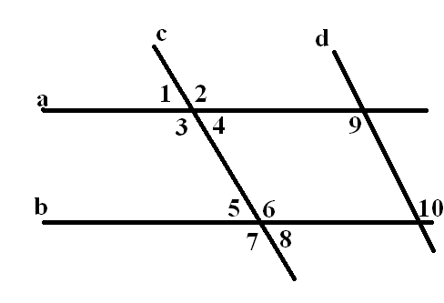
7. Прямые а и b параллельны, с – секущая. Угол 3 равен . Найдите градусную меру угла 5.
а) ; б) ; в) ; г) .
8. Дано: ∠5 = . Найдите ∠2.
а) ; б) ; в) ; г) .
9. Дано: ∠1=, а ∠7 в 3 раза больше, ∠6 = ∠9 .
Найдите угол 10.
а) ; б) ; в) ; г) .
10. ∠7 = , при каком значении угла 9 прямые c и d параллельны.
а) ; б) ; в) ; г) .

